ПРИЛОЖЕНИЕ №3
к «Регламенту проведения соревнований по дрифту»

ТЕХНИЧЕСКИЕ ТРЕБОВАНИЯ
к легковым автомобилям,
участвующим в соревнованиях по дрифту.

Автомобили, оборудованные каркасом безопасности, должны соответствовать требованиям Приложения 24 к КиТТ глав 1 и 3 . Применение каркасов безопасности, не соответствующих требованиям пункта 1 главы 1 данного документа (http://www.raf.su/images/stories/doc/ejerafnik_2021/2/kitt_24_2021.pdf), может быть описано регламентом соревнования.
Нижеописанные требования распространяются только на автомобили, не оборудованные каркасом безопасности. Общие требования, описанные в главе 1 данного документа, распространяются только, если это явно указано ниже.

1 Автомобили

1.1 К участию в соревнованиях допускаются автомобили серийного производства, с двигателями внутреннего сгорания подготовленные в соответствии с настоящими требованиями.

1.2 К участию в соревнованиях не допускаются спорт. прототипы и транспортные средства на пространственной раме.

1.3 Автомобили с приводом на переднюю ось, а также полноприводные автомобили не допускаются к участию в Соревнованиях*.
• Допускаются изменения, внесенные в автомобили, благодаря которым привод осуществляется 100% на заднюю ось.
• К участию не допускаются автомобили, привод которых изменен на задний с применением электронных устройств (контроллеры полного привода).

1.4 Соответствие техническим требованиям автомобиля участника определяется техническим комиссаром гонки.

2 Безопасность

2.1 Автомобили участвующие в соревнованиях рекомендуется оснастить каркасом безопасности.

2.1.1 Вварные каркасы безопасности должны соответствовать требованиям ст.253 Приложения J MCK FIA.

2.1.2 Допускается применение болтовых каркасов (rollcage) минимальная схема, материал изготовления, крепление к кузову и соединение элементов которых соответствуют п.8.3 ст.253 Приложения J MCK FIA, либо болтовых каркасов заводского изготовления.

2.1.3 Допускается применение дуг безопасности (rollbar) минимально соответствующих схеме: либо дуг (rollbar) заводского изготовления. В случае самостоятельного изготовления материал изготовления дуг должен соответствовать п.8.3.3 ст 253 Приложения J. Крепления дуги осуществляются в штатных точках, либо через закладные в соответствии с требованиями п.8.3.2.6 ст.253 Приложения J. 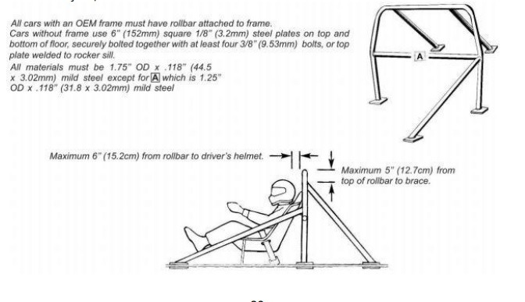

2.1.3 В местах, где возможен контакт частей тела водителя с каркасом безопасности, рекомендуется применять для защиты невоспламеняющиеся накладки на каркас.

2.2 Сиденье пилота должно быть заводское, допускается установка сиденья от другого серийного автомобиля. Сиденье должно быть установлено на заводские точки крепления.

2.2 Ремни безопасности заводские, допускается применение ремней заводского изготовления, предназначенные для автомобильного спорта и имеющие соответствующий сертификат EC («клубные ремни»). Допускается установка жесткого кресла спортивного типа, в таком случае оно должно соответствовать Приложению 24 к КиТТ пункту 1 главы 3, а его крепление пункту 1.2 главы 1, а ремни безопасности пункту 2 главы 3 данного документа. http://www.raf.su/images/stories/doc/ejerafnik_2021/2/kitt_24_2021.pdf

2.3 Салон автомобиля должен быть отделен от моторного отсека и топливного бака, включая его заправочную трубу и горловину, перегородками из негорючего материала, непроницаемыми для жидкостей и пламени. Моторный щит при этом может подвергаться модификациям с применением материала с не худшими характеристиками, чем заводской.

2.4 Рекомендовано оборудование автомобиля системой пожаротушения, соответствующей требованиям Ст.253.7.2 Приложения J МСК FIA или Приложению 6 п.3.7 КиТТ (Система «МАГ»).

2.5 Не допускается утечка каких-либо жидкостей или горюче-смазочных материалов из автомобиля.

3 Кузов

3.1 Механизмы открывания – закрывания дверей и капота должны быть исправны и соответствовать серийной заводской конструкции. Допускается удаление серийного замка капота при наличии наружных фиксаторов капота, предотвращающих самопроизвольное открывание капота на ходу.

3.2 Спереди и сзади должны быть предусмотрены буксирные проушины.
3.2.1 Проушины должны выдерживать усилие, достаточное для буксировки свободно катящегося автомобиля.

3.2.2 Серийные проушины могут быть заменены другими, в том числе усиленными. Допускается применение гибких (сделанных из тросов или ремней) проушин. Если проушина имеет возможность отсоединения от автомобиля на время заездов она должна быть удалена и находится в автомобиле.

3.2.3 Буксирные проушины должны быть маркированы контрастным относительно фона (красным, оранжевым или желтым) цветом. При расположении проушин снизу автомобиля на бамперах или спойлерах таким же цветом должны быть нанесены стрелки в направлении проушин.

3.2.4 Буксирные проушины не должны выступать за вертикальную проекцию бамперов.

3.3 Внутренняя полость дверей должна быть закрыта заводской обшивкой дверей, либо листовым негорючим материалом (алюминий/железо толщиной 0.5мм и более или не горючий полимер толщиной более 1 мм) и предотвращать контакт водителя с внутренними механизмами в двери и деталями запорного устройства.

3.4 Запрещается удалять и облегчать несущие элементы кузова (за исключением изменений, описанных в п. 5.2.3 настоящего Регламента). Разрешено усиление кузова материалом, прилегающим к нему и повторяющим форму без изменения внешнего вида, при этом изготовление кронштейнов крепления двигателя, трансмиссии и подвески может отходить от этих требований. Разрешается изменение кузова для организации привода на заднюю ось по рекомендациям статьи 279 Приложения «J» МСК FIA для дивизиона «2». При модификации панелей и элементов несущего кузова новые детали должны быть стальными толщиной не менее 0,8 мм. Разрешается добавление к силовым элементам кузова элементов крепления подвески и подрамников.

3.5 Разрешается замена части силовых элементов кузова (заднего и переднего лонжеронов) на свободную конструкцию, обеспечивающую жесткость кузова, в соответствии с рисунком (часть, находящаяся за пределами осей А1-А1 и А2-А2): 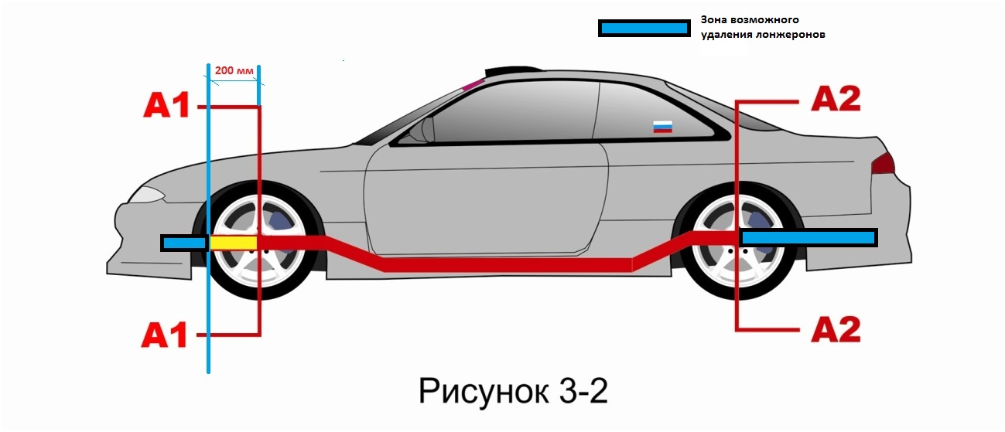

3.6 Разрешается замена любых штатных навесных панелей на облегченные (из пластика, карбона или других композитных материалов).

3.7 Во время проведения квалификационных и парных заездов не допускается отсутствие одного или нескольких внешних элементов кузова, таких как передние и задние крылья, капот, крышка багажника, двери, стекла, бампера. В случае повреждения внешних элементов кузова во время проведения соревнования и невозможности устранить повреждения, допускается продолжение участия в соревновании с отсутствующими элементами кузова, при условии разрешения Технического комиссара.

3.8 Осветительные приборы (передние фары, либо противотуманные фары, расположенные спереди, а также задние фонари) должны быть исправны. Задние фонари должны иметь оригинальную форму и места расположения. Допускается демонтаж одной из передних фар с целью создания дополнительного воздуховода.

3.9 Лобовое стекло – оригинальное, промышленного изготовления. ВОЗМОЖНО применение стекла из поликарбоната специально изготовленного фабричным способом для конкретного автомобиля Разрешается замены боковых стекол и заднего ветрового стекла на поликарбонат. минимальной толщиной не менее 3мм. Рекомендуется их вклеивание или установка соответствующих уплотнителей. Разрешается демонтаж штатного устройства подъема стекла, при условии замены стекла на другое, изготовленное из поликарбоната При отсутствии боковых стекол обязательно применение Водителем шлема с визором, полностью закрывающим лицо.

3.10 Наружные зеркала заднего могут быть заменены на неоригинальные. Удаление зеркал заднего вида запрещено.

3.11 Антикрылья и спойлеры являются дополнительными элементами кузова, и их конструкция не ограничена. Антикрыло должно быть надежно прикреплено к автомобилю. Использование быстроразъемных устройств запрещено. Антикрыло должно дополнительно крепиться к автомобилю стальным тросом, диаметром не менее 3 мм.

3.12 При виде сверху на автомобиль, колеса должны быть эффективно закрыты крыльями не менее чем на всю ширину рабочей поверхности шины. Допускается использование прочно закрепленных пластиковых фендеров.

3.13 Ни одна из частей автомобиля, за исключением ободов и/или шин, не должна касаться земли, когда из всех шин, расположенных с одной стороны автомобиля (левой или правой), выпущен воздух. Чтобы проверить это, удаляются «золотники» шин, расположенных с одной стороны автомобиля.
3.14. Установка в салоне автомобиля видео и фото аппаратуры должна производиться с согласованием технического комиссара и обеспечивать безопасное закрепление. Установка аппаратуры в водительской четверти салона запрешена

4 Двигатель, его системы, трансмиссия

4.1 Разрешен любой серийно (имеет каталожный номер производителя) производимый двигатель внутреннего сгорания или дизельный.

4.2 Система впуска и выпуска не ограничивается. На всех автомобилях должна быть установлена система выпуска отработавших газов от двигателя, направленная в сторону от водителя и топливного бака. Система выпуска должна быть металлической. Все компоненты системы выпуска должны быть надежно соединены друг с другом, а также с кузовом или рамой автомобиля. Концевая труба системы выпуска должна быть выведена назад, вбок, капот, либо передние крылья автомобиля. Окончание трубы системы выпуска не должно выступать за периметр кузова (вертикальная проекция по бамперам, порогам и крыльям). Не допускается проводка выхлопной трубы через салон автомобиля и элементы его кузова, за исключением вывода данной трубы через специально изготовленный тоннель в пороге или лонжероне. Такой тоннель обязан иметь круглую форму и быть выполнен на всю длину из металла, по своим свойствам и толщине (минимум) идентичного тому, из которого сделаны пороги или лонжероны. Он обязан быть приварен к порогу и/или лонжерону и не может выступать из него. Внутренний диаметр данного тоннеля обязан превышать наружный диаметр трубы выхлопной системы настолько, сколько необходимо для исключения их контакта между собой. Указанный тоннель запрещено располагать под передней дверью автомобиля и выше ее нижнего среза. Вблизи концевой части выхлопной системы не допускается располагать горючие предметы и материалы (например, бензобак)

4.3 Топливная система

4.3.1 Количество, марка и тип топливного насоса свободное.

4.3.2 Допускается замена оригинальных топливных трубок и их соединений соответствующими магистралями авиационного типа. Магистрали могут проходить через салон, но без разъемов внутри кроме мест прохождения через передние и задние переборки. Запрещается прокладка топливных магистралей в непосредственной близости от карданного вала.

4.3.3 Расположении топливных насосов и фильтров внутри салона запрешено.

4.3.4 Разрешается установка топливных баков индивидуального или заводского производства. Рекомендуется установка безопасного бака согласно требованиям п.14 Ст. 253 Приложения «J» к МСК ФИА или стандарта SFI 28.1 и выше. Крепление бака на новом месте должно быть осуществлено не менее чем двумя стальными лентами минимальным размером 20*0,8 мм с болтами диаметром не менее 10 мм. Гайки таких болтов должны быть выполнены на усилительных пластинах с противоположной части элемента кузова по аналогии с болтами ремней безопасности. Кузов в местах крепления лент должен быть усилен стальными накладками толщиной не менее 1,5 мм и площадью не менее 1000 мм2. Топливный бак и его заливная горловина, расположенные в салоне или багажном отсеке, должны быть отделены от пассажирского салона жестким кожухом (обязателен для двухобъемных автомобилей) или жесткой перегородкой, непроницаемыми для жидкости и огня.

4.4 Разрешено использования открытой системы вентиляции картера. При этом все газы должны отводиться в бачок, исключающий утечки жидкости, емкостью не менее 0.5 литра (рекомендуется объемом 2 литра) выполненный из полупрозрачной пластмассы или включающий прозрачную панель, надежно закрепленный в моторном отсеке. Запрещено устанавливать вентиляционный бачок картерных газов вблизи элементов системы выпуска отработанных выхлопных газов.

4.5 Оригинальный расширительный бачок охлаждающей жидкости может быть заменен на другой при условиях, что он установлен в моторном отсеке или в багажнике и отделен от салона .

4.6 В случае нахождения в салоне элементов системы охлаждения с теплоносителем, эти элементы должны быть закрыты защитными термостойкими кожухами. Элементы системы охлаждения должны быть выполнены из метала. Присутсвие соединений и разьемов системы охлаждения в салоне запрещено

4.7 Маховик, КПП, главная пара, блокировка дифференциала свободные.

5 Рулевое управление

5.1 Разрешается установка любого руля с замкнутым ободом, кроме изготовленных и ли имеющих элементы из дерева.

5.2 Не допускается установка рулевого колеса с видимыми повреждениями

5.3 Допускается установка ступицы-адаптера рулевого колеса при следующих условиях: − Данный адаптер должен быть изготовлен из единого куска металла. − Адаптер должен крепиться к рулевой колонке оригинальным способом.

6 Тормозная система

6.1. Тормозные механизмы должны быть заводского изготовления, допускается их замена на аналогичные детали от любых автомобилей серийного производства.

6.2 Допускается оснащение регулятором тормозных сил, он может быть расположен в салоне.

6.3 Ручной тормоз может быть оборудован гидроприводом, для этого допускается установка в салоне гидроцилиндра и расширительного бачка, емкостью не более 100 мл, с крышкой исключающей протекание жидкости при любом положении автомобиля, а также организация трубопроводов, они должны быть либо цельнометаллическими, либо шлангами авиационного типа в металлической оплетке. Фиксатор ручного тормоза может быть деактивирован или удален.

7 Подвеска

7.1 Амортизаторы, пружины, опоры стоек, стабилизаторы, рычаги свободные

8 Колеса

8.1 Все колеса должны быть надежно закреплены колесными гайками/болтами. Наличие незакрученных или обломанных колесных шпилек недопустимо.

8.2 Колесные диски свободны по конструкции, но должны быть сделанными из металла.

8.3 Диски, изготовленные из магния запрещены.

8.4 Крепление колес болтами можно заменить на крепление шпильками и гайками при условии, сохранения присоединительных размеров колесных дисков и ступиц. В этом случае выступание резьбовой части шпильки должно быть не менее диаметра шпильки. Болты должны быть ввернуты в ступицу не менее чем на всю глубину резьбового отверстия ступицы.

8.5 Декоративные колпаки колес должны быть удалены.

8.6 Для увеличения колеи разрешено использование проставок.

8.7 Разрешается использование автомобильных шин, предназначенных только для использования на дорогах общего пользования, любого типа без видимых повреждений и деформаций, кроме шипованых. Максимально разрешенная ширина шины должна составлять не более 245 мм.

9 Электрооборудование

9.1 Аккумулятор должен быть надежно закреплен. Для этого рекомендуется усиливать оригинальное крепление аккумулятора. При этом допускаются доработки кузова, как то: сверление дополнительных крепежных отверстий в площадке аккумулятора, а также приваривание дополнительных проушин для закрепления аккумулятора.

9.2 Если аккумулятор перенесен с исходного места;
1) То его крепление к кузову должно быть выполнено при помощи металлического поддона с закраинами и двух металлических скоб размером не менее 20*0,8 мм с изолирующим покрытием. Для этих креплений должны использоваться болты или шпильки, диаметром не менее 10 мм, с усилительными пластинами под каждым болтом или шпилькой, 8 толщиной не менее 3 мм и площадью поверхности не менее 20 см2, расположенными с обратной стороны кузовной панели. Крепление каждого из перечисленных элементов (поддон, кожух, аккумулятор) должно быть независимым. Разрушение любого элемента не должно ослаблять остальное. Аккумулятор, содержащий жидкий электролит должен быть закрыт диэлектрическим кожухом, непроницаемым для жидкости, закрепленным независимо от аккумулятора, и иметь вентиляцию с выходом за пределы кузова. Если аккумулятор - сухая батарея, то аккумулятор и его клеммы должны быть закрыты сплошной крышкой из диэлектрического материала.
2) Обязательно применение главного выключателя электрооборудования, исключающего образование искр. Выключатель должен одновременно размыкать все электрические цепи, аккумулятор, генератор, фары, звуковой сигнал, зажигание, прочие электроприборы и т.д. Должен быть обеспечен доступ к этому выключателю водителем, нормально сидящим на своем месте и пристегнутым ремнями безопасности.
3) Обязательно использование функционирующего наружного привода выключателя электрооборудования. Наружный привод выключателя должен быть установлен под лобовым стеклом либо на любой внешней кузовной части автомобиля. Для его размещения допускается минимально необходимая доработка кузова. Наружный привод выключателя должен быть обозначен красной молнией в голубом треугольнике с белым кантом. Каждый кант треугольника должна быть длиной не менее 12 сантиметровч.

9.3 Допускается прокладка внутри автомобиля силовых проводов. Они должны быть надежно закреплены на кузовных панелях и заключены в защитные оболочки, препятствующие их повреждению. Для их прохождения через перегородки между багажником, салоном и моторным отсеком допускается просверлить в каждой перегородке отверстия. Отверстия в кузове для прохода пучков проводов должны иметь резиновую окантовку, плотно охватывающую проходящий пучок проводов. Контакт проводов с острыми кромками отверстий не допускается.

10 Экипировка участников

10.1 Обязательно применение закрытого или открытого защитного шлема для Авто, мото или картинга.

10.2 Обязательно использование одежды с длинным рукавом, длинных штанов закрывающих голень, высокие носки. Матерьял одежды ХБ (Хлопчатобумажная ткань). Обувь закрытого типа, полностью закрывающую голеностоп.

10.3 Рекомендуется использование экипировки по требованиям Приложения 15 к КиТТ

